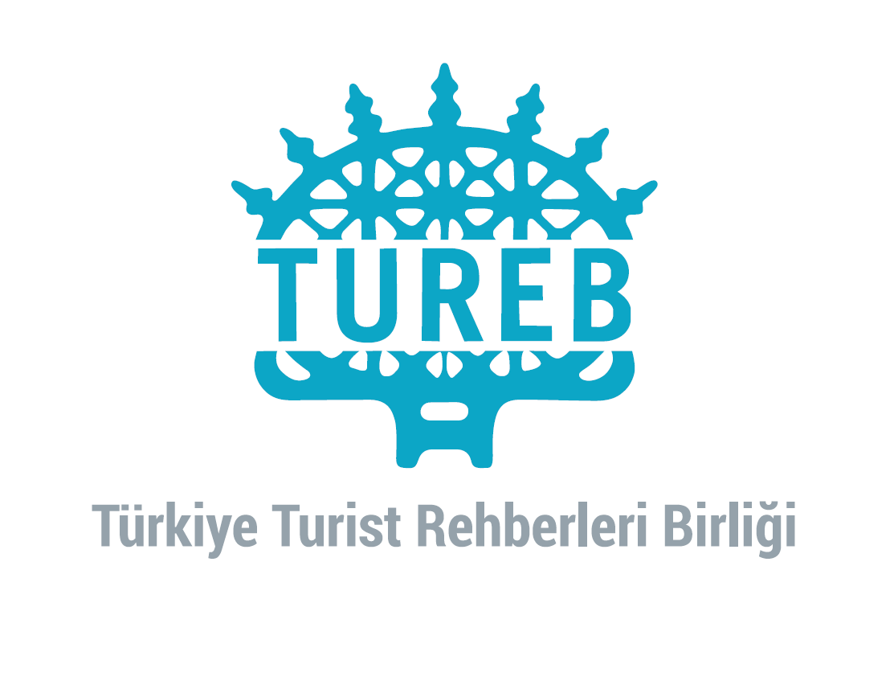
21-28 Kasım 2019 TARİHLERİ ARASI GÜNEYDOĞU ANADOLU BÖLGESİ
EĞİTİM GEZİSİ REHBERLİK BÖLÜMÜ ÖĞRENCİLERİ İÇİN BAŞVURU FORMU / DİLEKÇESİ
KİŞİSEL BİLGİLER
İsim : …………………………………… Soyisim : ..……………….…………...
Doğum Tarihi : …………………………………... T.C. Kimlik : ……………………………..
Adres : ……………………………………………………………………………………………….
E-Mail : ………………………………....... Telefon No : ………………………………
Sınıf / Mezun : ………………………………..... Cinsiyet : Erkek ☐ Kadın ☐
Okul / Bölüm : …………………………………………………………………………………………….....
Kan Grubu : …………………… İlaç Alerjisi : ……………………………………………..........
** Kişisel bilgilerinizi doğru ve eksiksiz olarak doldurunuz.
KATILIMCI BİLGİSİ
☐ Öğrenci ☐ Mezun ☐ Yüksek Lisans Öğrencisi
KONAKLAMA ŞEKLİ
☐ Tek kişilik oda ☐ Çift kişilik oda
*** Tek kişilik odaların kontenjanı sınırlıdır. İstenilen yerleştirme gerçekleştirilemediği takdirde gezi başlangıcından en az 1 hafta önce adaya bilgi verilecektir.
Aynı odada konaklayacak kişi/ler : ....................................................................................................................
ÖDEME ŞEKLİ
☐ KREDİ KARTI ☐ ŞUBEDEN ☐ EFT/HAVALE
Gezi başladıktan sonra konaklama şeklinin ve oda arkadaşının değiştirilemeyeceği hakkında bilgilendirildim.

Yukarıda bildirmiş olduğum kişisel bilgilerimin doğruluğunu teyit eder, Turist Rehberliği Meslek Yönetmeliği’nin 14. maddesinin 7. fıkrasındaki, “Üniversitelerin turist/turizm rehberliği bölümü öğrencileri için öngörülen kredi sayısının en az yüzde ellisini, yüksek lisans programları öğrencilerinin ise ders aşamasını tamamlamış olmaları koşuluyla mezun olmadan da Birlik tarafından yapılacak uygulama gezilerine katılabilirler.” hükmü uyarınca geziye katıldığımı ve aksi durumda ücret iadesinin yapılamayacağını kabul eder ve eğitim gezisine kaydımın yapılmasını arz ederim.

Tarih :
İsim – Soyisim :
İmza :

